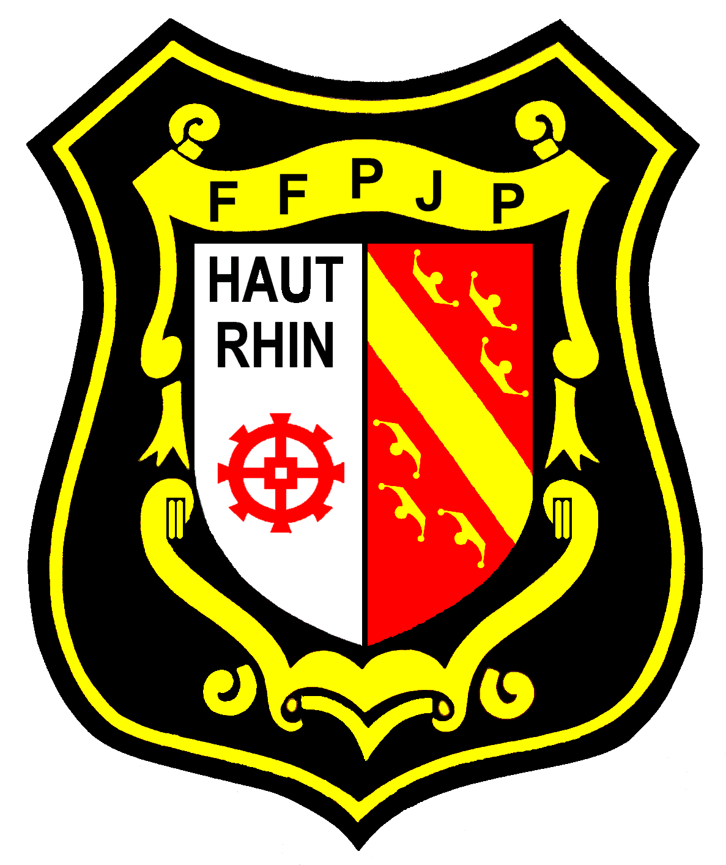FORMULAIRE D'INSCRIPTION
5ème NATIONAL JEUNES MULHOUSIEN 2026

DIMANCHE 23 AOÛT 2026
Palais des sports, 16 boulevard Stoessel, 68100 Mulhouse

Inscription gratuite

Catégorie : ________________ Coach : ________________
Téléphone : ________________

 | Nom et prénom | N° Licence | C.D. | CLUB | H ou NH
Joueur 1
Joueur 2

INSCRIPTION à renvoyer par courrier adressée à M. MAURER Pierre – 1, rue du Schlittweg – 68740 BALGAU ou par mail à cd68.petanque@wanadoo.fr avant le jeudi 20 août 2026 dernier délai. (merci d’utiliser ce fichier)

